Archivní číslo vzorku | 6146
Odběrové číslo vzorku | JN1
Pořadové číslo karty vzorku v databázi | 1425
Místo | Žďár nad Sázavou
Objekt | hlavní oltář poutního kostela sv. Jana Nepomuckého na Zelené Hoře u Žďáru nad Sázavou
Místo odběru popis | vzorek popis  JN1 (6146) bílá krajka rukávu sv. Jana Nepomuckého  JN2 (6147) rub peleríny sv. Jana Nepomuckého  JN3 (6148) inkarnát – hřbet ruky sv. Jana Nepomuckého  JN4 (6149) líc peleríny sv. Jana Nepomuckého  A1 (6150) zlacení křídla anděla, dole uprostřed pod nebeskou sférou  A2 (6151) bílá peruť křídla anděla, dole uprostřed pod nebeskou sférou  Sf1 (6152) nebeská sféra  B1 (6153) baldachýn – polychromie dřevěné části u anděla vpravo  B2 (6154) baldachýn - polychromie dřevěné části u anděla vlevo  B3 (6155) baldachýn – rozhraní dřevěné části a bandáže z navazující kašírované části  BZ1 (6156) balustráda zábradlí  Sv1 (6157) svatostánek – pravá boční část skříňky  K1 (6158) kazatelna – vpadlé orámování zlaceného reliéfu
Místo odběru foto | 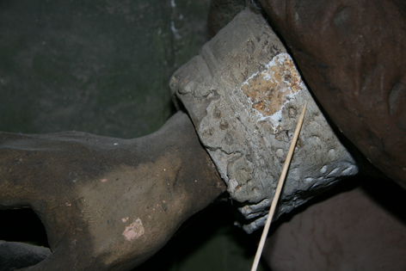
Typ díla | Socha
Typ podložky (v případě vzorků povrchových úprav / barevných vrstev) | Dřevo, sádra
Datace objektu | 1725 - 1728
Zpracovatel analýzy | Ing. Alena Hurtová
Zadání analýzy | statigrafie barevných vrstev, identifikace pigmentů v barevných vrstvách
Datum zpracování zprávy k analýze | 23.03.2010
Číslo příslušné zprávy v databázi zpráv | 2010_24

Výsledky analýzy

Statigrafie barevných vrstev a prvkové složení:
Vzorek JN1 (6146)
bílá krajka rukávu sv. Jana Nepomuckého

Bílé dopadající světlo, fotografováno při zvětšení mikroskopu 50x | Detail zlaté fólie; bílé dopadající světlo, fotografováno při zvětšení mikroskopu 200x
REM-BEI, mikrofoto v režimu odražených elektronů | Detail zlaté fólie; REM-BEI, mikrofoto v režimu odražených elektronů

1. | Nažloutlá vrstva – podklad, obsahuje síran vápenatý (pravděpodobně sádro-klihový podklad), nanesený ve dvou vrstvách
2. | Tenká červená vrstva – obsahuje okr a malou příměs mínia (podkladová vrstva pod zlacení)
3. | Zlatá fólie
4. | Bílá vrstva – obsahuje olovnatou a barytovou bělobu
5. | Fragmenty okrově-hnědé vrstvy

Fotodokumentace analýzy

